Министерство образования Республики Беларусь
Учреждение образования
«Гомельский государственный университет
имени Франциска Скорины»

УТВЕРЖДАЮ
учитель математики
А.А. Гаврилюк
_______________
_______________
(дата утверждения)

План - конспект
зачетного урока по математике на тему
«Квадратичная функция и ее свойства»
в 8 «В» классе
ГУО «Гимназия № 56 г. Гомеля имени А.А. Вишневского»

Студент-практикант ___________________ А.П. Вахуль

Отметка за проведение ___________________ учитель математики
урока А.А. Гаврилюк

Преподаватель
кафедры математического
анализа и ДУ _________________ А.А. Атвиновский

Гомель 2019
Дата: 17. 02. 2020

Тема урока: «Квадратичная функция и ее свойства»

Класс: 8 «В»

Цели урока:
Образовательные:
- учащиеся должны знать что такое квадратичная функция.
- уметь: решать практико-ориентированные задачи, анализировать и исследовать полученные результаты.
Развивающая:
- содействовать развитию познавательного интереса, грамотной математической речи, памяти;
Воспитательная:
- воспитание ответственного отношения к учебному труду, воли и настойчивости для достижения конечных результатов.

Тип урока: закрепление знаний и выработка практических умений и навыков.

Оборудование: доска, мел, учебное пособие

Формы работы учащихся на уроке: фронтальная, индивидуальная.

Структура урока:
1. Организационный момент (1-2 минуты)
2. Проверка домашнего задания (3 минуты)
3. Определение совместных целей урока. Сообщение темы (1-2 минуты)
4. Этап формирования умений и навыков (25 минут)
5. Диагностическая работа (5-7 минут)
6. Постановка домашнего задания (1-2 минуты)
7. Подведение итогов. Рефлексия (1-2 минуты)

Литература:
1. Алгебра: учебное пособие для 8-го класса учреждений общего среднего образования с русским языком обучения / И. Г. Арефьева, О. Н. Пирютко. — Минск: Народная асвета, 2018. — 269 с. : ил.

Ход урока:
  - Организационный момент (1-2 минуты):
Задачи: организовать внимание и проверку готовности учащихся к уроку.
  - Проверка домашнего задания (3 минуты):
Задачи: установить правильность и осознанность выполнения всеми учащимися домашнего задания; устранить в ходе проверки обнаруженные пробелы в знаниях.

№3.72
Примените формулы сокращенного умножения и вычислите:
$$\frac{{48}^{2}-{12}^{2}}{{89}^{2}+{31}^{2}+89*62}$$
Решение:
$$\frac{{48}^{2}-{12}^{2}}{{89}^{2}+{31}^{2}+89*62}=\frac{(48-12)(48+12)}{{89}^{2}+{31}^{2}+2*89*31}=\frac{36*60}{{(89+31)}^{2}}=\frac{36*60}{{120}^{2}}==\frac{36*60}{120*120}=\frac{36}{120*2}=\frac{18}{120}=\frac{3}{20}$$

№3.77
Представьте в виде произведения:
a)$m^{3}+mn^{2}+13m^{2}n+13n^{3}$
б)$a^{2}b^{2}+5a^{2}b-5ab-ab^{2}$
Решение:
a)$m^{3}+mn^{2}+13m^{2}n+13n^{3}=\left(m^{3}+mn^{2}\right)+\left(13m^{2}n+13n^{3}\right)=m\left(m^{2}+n^{2}\right)+13n\left(m^{2}+n^{2}\right)=\left(m^{2}+n^{2}\right)(m+13n)$
б)$a^{2}b^{2}+5a^{2}b-5ab-ab^{2}=\left(a^{2}b^{2}-ab^{2}\right)+\left(5a^{2}b-5ab\right)=ab^{2}\left(a-1\right)+5ab\left(a-1\right)=\left(a-1\right)(ab^{2}+5ab)$

3.Определение совместных целей урока. Сообщение темы (1-2 минуты):
Цель: Закрепить знания по теме квадратичная функция и ее свойства.

4.Этап формирования умений и навыков (25 минут):
Задачи: организовать деятельность учащихся по применению изученных знаний к объяснению различных процессов, а также решению задач; закрепить знания, которые необходимы учащимся для самостоятельной работы по изученному материалу.

Работа с учебником: № 3.13(а,в,д), № 3.14(б,г) , № 3.15, № 3.16(б,г)

№ 3.13(а,в,д)
Определите направление ветвей и координаты вершины параболы:
а) $y={(x-2)}^{2}+3$;
в) $y={-(x-5)}^{2}-8$;
д) $y={2x}^{2}+5$.
Решение:
а) $y={(x-2)}^{2}+3$
$x_{B}=-\frac{b}{2a}=2$ $y_{B}=-\frac{b^{2}-4ac}{4a}=3$
Так как а=1>0 значит ветви параболы направлены вверх.

в) $y={-(x-5)}^{2}-8$
$x_{B}=-\frac{b}{2a}=5$ $y_{B}=-\frac{b^{2}-4ac}{4a}=-8$
Так как а= - 1<0 значит ветви параболы направлены вниз.

д) $y={2x}^{2}+5$
$x_{B}=-\frac{b}{2a}=0$ $y_{B}=-\frac{b^{2}-4ac}{4a}=5$
Так как а=2>0 значит ветви параболы направлены вверх.

№ 3.14(б,г)
Придумайте по два примера уравнений парабол, вершинами которых являются точки: б) (-8;-6) ; г) (5;0) .

Решение:

б) (-8;-6)
$$y={(x+8)}^{2}-6$$
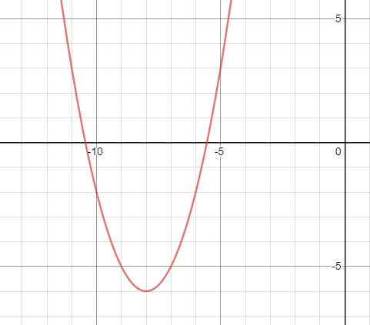
$$y={-(x+8)}^{2}-6$$
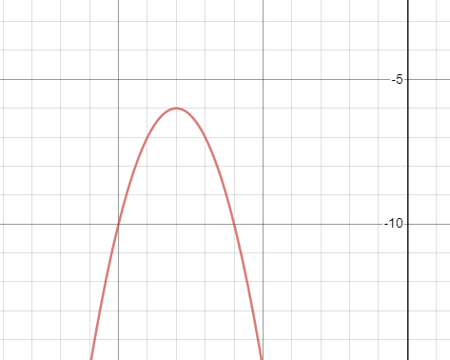

г) (5;0)
$$y={(x-5)}^{2}$$
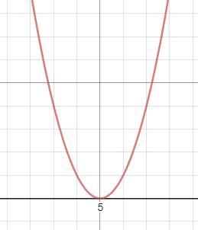
$$y={-(x-5)}^{2}$$
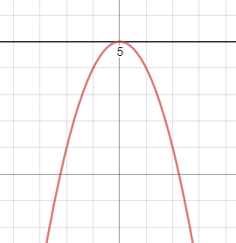

№ 3.15
График функции $f\left(x\right)=a{(x-m)}^{2}+n$ изображен на рисунке 52. Пользуясь графиком, найдите a, m и n. Запишите функцию y = f(x) в виде многочлена.
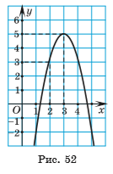
Решение:
$$f\left(x\right)=a{(x-m)}^{2}+n$$
$$m=3;n=5$$
Возьмем точку с координатами (2,3). Тогда $$x=2;y=3$$
Подставим в уравнение параболы
$$3=a{(2-3)}^{2}+5$$
$$a+5=3$$
$$a=-2$$
$$y=a{(x-m)}^{2}+n=-2{\left(x-3\right)}^{2}+5=-2\left(x^{2}+9-6x\right)+5=-2x^{2}+12x-13$$

№ 3.16(б,г)
Найдите координаты вершины параболы и запишите уравнение ее оси симметрии:
б)$y=2x^{2}+4x$;
г)$y=-x^{2}+4x-7$.
Решение:
б)$y=2x^{2}+4x$;
$x_{B}=-\frac{b}{2a}=-1$ $y_{B}=-\frac{b^{2}-4ac}{4a}=-2$
Координаты вершины параболы (-1,-2)
Ось симметрии будет равна $x_{B}$. Значит х=-1

г)$y=-x^{2}+4x-7$.
$x_{B}=-\frac{b}{2a}=2$ $y_{B}=-\frac{b^{2}-4ac}{4a}=-3$
Координаты вершины параболы (2,-3)
Ось симметрии будет равна $x_{B}$. Значит х=2

5.Диагностическая работа (5-7 минут):
Задачи: установить, усвоили или нет учащиеся материал, организовать контроль, всестороннюю проверку и самопроверку знаний, умений и навыков учащихся, выявить недостатки и причины их появления.

№ 3.17(а,в).
Определите, в какой координатной четверти находится вершина параболы:
а)$f\left(x\right)=x^{2}-6x+7$
в)$f\left(x\right)=4x^{2}+4x-5$
Запишите уравнение оси симметрии для каждой параболы.
Решение:
а)$f\left(x\right)=x^{2}-6x+7$
$x_{B}=-\frac{b}{2a}=3$ $y_{B}=-\frac{b^{2}-4ac}{4a}=-2$
Вершина параболы с координатами (3,-2) находится в 4 четверти

в)$f\left(x\right)=4x^{2}+4x-5$
$x_{B}=-\frac{b}{2a}=-0,5$ $y_{B}=-\frac{b^{2}-4ac}{4a}=-6$
Вершина параболы с координатами (-0,5,-6) находится в 3 четверти

6.Постановка домашнего задания (1-2 минуты):
Задачи: сообщение домашнего задания, инструктирование учащихся по его применению.
Решить №3.13(б,г,е), №3.16(б,г).
7. Подведение итогов. Рефлексия (1-2 минуты):
Задачи: дать общую оценку работы класса и отдельных учащихся; показать успешность овладения содержанием урока, вскрыть недостатки, показать пути их преодоления.

- Что нового мы узнали на этом уроке?

Ребята, все молодцы! Всем спасибо за урок. До свидания.

